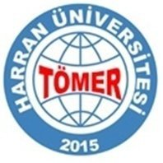

HARRAN ÜNİVERSİTESİ
TÜRKÇE ÖĞRETİM UYGULAMA VE ARAŞTIRMA MERKEZİ (TÖMER)
MÜDÜRLÜĞÜNE

Tarih: ....../…../……

Harran Üniversitesi Türkçe Öğretimi Uygulama ve Araştırma Merkezi tarafından yapılan …………… tarihli Türkçe Yeterlilik Sınavından ……. Not ortalaması ile …….. belgesi aldım.

Yukarıda belirttiğim tarihte girmiş olduğum …......... beceri sınavımın tekrar incelenmesini talep ediyorum.

Öğrencinin Adı Soyadı
İmza

Öğrenci Kimlik No :
Öğrenci Cep No :
Öğrenci E-Mail :

